Учреждение образования

«Белорусский государственный технологический университет»

**Отчет по лабораторной работе №9**

**Тема «ИЗУЧЕНИЕ РАБОТЫ ОСЦИЛЛОГРАФА С ПОМОЩЬЮ ПРОГРАММНОГО КОМПЛЕКСА ELECTRONICS WORKBENCH MULTISIM»**

**По дисциплине «Электронно-вычислительные машины, вычислительные системы и периферийное оборудование»**

Выполнил:

Студент 2 курса 2 группы ФИТ

Аникеенко Егор Вячеславович

Проверил:

Старший преподаватель

Сулим Павел Евгеньевич

**ИЗУЧЕНИЕ РАБОТЫ ОСЦИЛЛОГРАФА С ПОМОЩЬЮ ПРОГРАММНОГО КОМПЛЕКСА ELECTRONICS WORKBENCH MULTISIM**

**Цель:** приобретение практических навыков работы с программным комплексом Electronics Workbench Multisim; исследовать свойства колебательных контуров при помощи осциллографа.

**Ход работы:**

Схема колебательного контура:

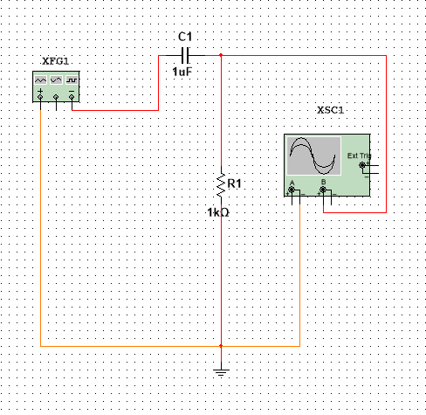

Исследование колебательного контура с помощью осциллографа.

Синусоидальные импульсы:

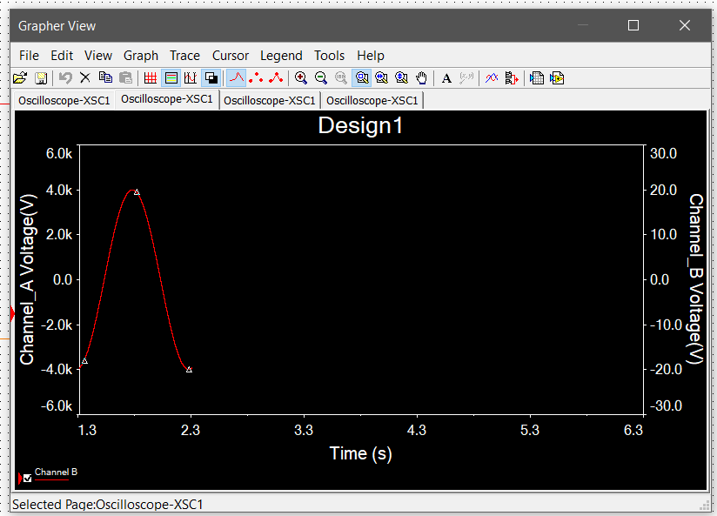

Прямоугольные импульсы:

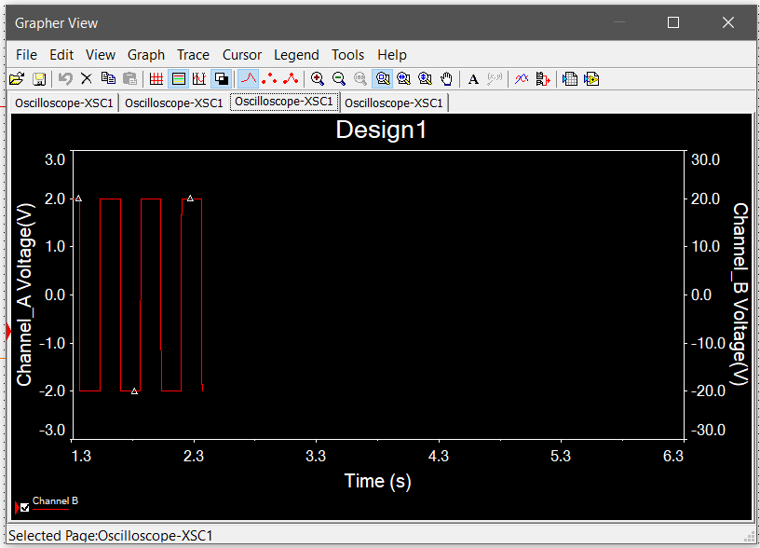

Дифиренцирующая RC-цепь:

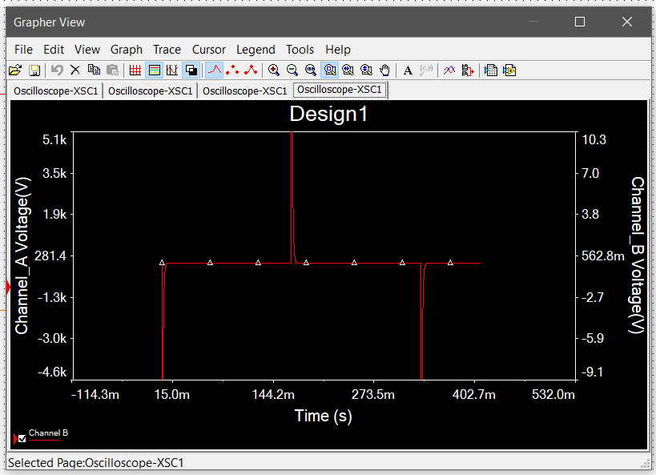

Транзисторный автогенератор:

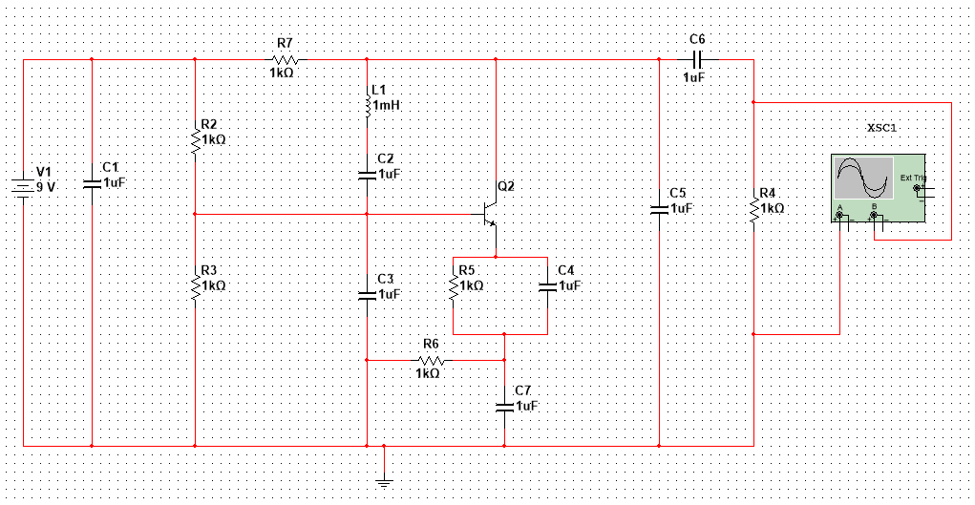

Его исследование через осциллограф:

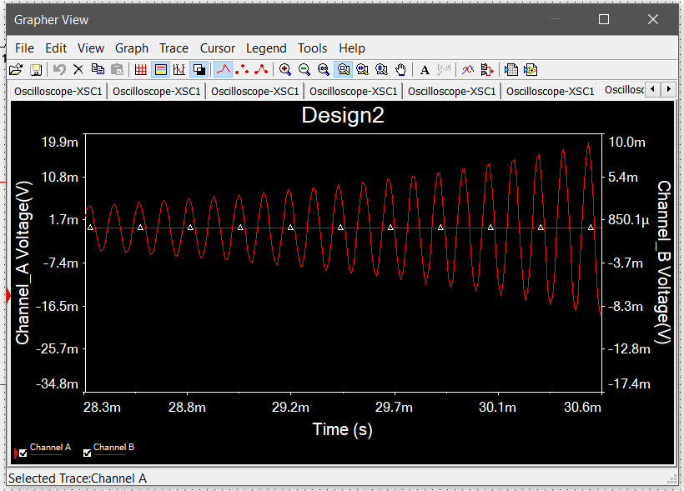

**Контрольные вопросы:**

1. Каковы преимущества программного комплекса Electronics Workbench Multisim?

Комплексное обучение: Использование единой среды Multisim идеально подходит для обучения аналоговой, цифровой и силовой электроники.

Совместное использование Multisim и среды разработки LabVIEW: Благодаря совместной работе со средой LabVIEW возможно создавать целые виртуальные лаборатории для энергетики, систем управления, силовой техники и мехатроники.

Создание комплексных схем: Для создания собственных схем в Multisim содержится большое количество компонентов и деталей, изображения которых отличаются высокой информативностью с точностью до каждого коннектора.

Интеграция с другими программными продуктами: Multisim интегрируется с myDAQ и NI Virtual Instrumentation Suite (NI ELVIS). С помощью этих учебных и лабораторных платформ, студенты могут сравнить результаты моделирования домашних заданий, полученных в результате лабораторных исследований в единой среде.

Интуитивный интерфейс: Благодаря интуитивному интерфейсу процесс обучения становится намного проще и удобнее.

Высокоэффективная техническая поддержка: Получение персонализированной технической поддержки от квалифицированных инженеров по проектированию, настройке, устранению неисправностей аппаратного и программного обеспечения Multisim.

1. Какие параметры влияют на устойчивость колебательного контура?

Обратной связью называют связь между электрическими цепями, при которой часть энергии выходного сигнала передаётся на вход, т.е. из цепи с более высоком уровнем сигнала в цепи с более низким его уровнем. Обратная связь значительно влияет на свойства и характеристики усилителя, поэтому её часто вводят в усилитель (схему устройства) для изменения его свойств в нужном направление. Такая обратная связь называется внешней. Обратная связь может возникнуть и самопроизвольно, например, из-за физических особенностей усилительного элемента. Такая обратная связь называется внутренней обратной связью. Обратная связь возникающая из-за паразитных связей (емкостных, индуктивных и др.) называется паразитной.

1. Какие существуют режимы работы осциллографа?

Рассмотрим окно «Развертка». В верхней части окна расположено поле «Шкала», в котором задается величина деления по оси Х. Изменять значение данного поля можно при помощи кнопок стрелок, которые появляются после того, как в это поле будет помещен курсор мыши. Начальная точка вывода сигнала на оси Х указывается в поле «задержка Х». Поле может принимать как положительное, так и отрицательное значение. По умолчанию значение данного поля – 0. Отображение сигнала на экране графического дисплея производится слева направо. Ввод положительного значения в данное поле сдвигает начальную точку вывода сигнала вправо, соответственно ввод отрицательного значения сдвигает начальную точку влево. Выбор режима развертки осуществляется посредством нажатия одной из четырех кнопок («Y/T», «Add», «B/A», «A/B»), расположенных в нижней части окна «Развертка». В случае выбора режима «Y/T» (сигнал по оси Y/время) на экране графического дисплея по оси Y будут отображаться сигналы каналов А и В, а ось Х будет осью времени. В режиме «Add» на экране графического дисплея отображается суммарный сигнал каналов А и В. Режимы «B/A», «A/B» используются для построения передаточной характеристики исследуемой схемы, при этом в режиме «B/A» отображается сигнал канала В относительно канала А, а в режиме «A/B» – сигнал канала А относительно канала В.

1. Каким образом можно получить АЧХ и ФЧХ в программном комплексе Electronics Workbench?

Кроме анализа прямого наблюдения за терминалами инструментов Electronics Workbench позволяет выполнить дополнительные виды анализа. В качестве примера для данной схемы можно привести получение АЧХ и ФЧХ схемы как четырехполюсника. Т.е. при расчете на вход схемы будет подаваться сигнал различной частоты и будет произведен анализ зависимости вида выходного сигнала от входного. При этом нужно будет задать начальную и конечную частоты, на которых будет произведен анализ. Для проведения этого анализа нужно остановить работу цепи, т. е. воспользоваться переключателем питания или кнопкой Pause и выполнить команду меню Simulate/Analysis /AC Frequency. Перед расчетом будет выведено окно параметров анализа. При необходимости можно изменить некоторые из параметров: Start frequency (начальная частота), End frequency (конечная частота), Sweep type (тип горизонтальной оси на конечном графике), Number of points (количество точек анализа). В данном случае удобно установить количество исследуемых точек равным 1000 для получения более гладкого графика, тип горизонтальной оси — логарифмическим и диапазон частот от 1 Гц до 100 КГц.

**Вывод:** в ходе работы был глубже изучен программный комплекс Electronics Workbench Multisim. Были исследованы свойства различных колебательных контуров с помощью встроенного в программу осциллографа. Изучен осциллограф и его функционал.